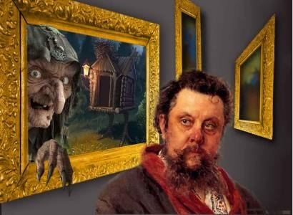*Музыкальная* *живопись* *Модеста* *Петровича* *Мусоргского*

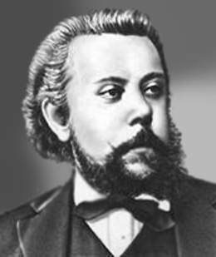*Цель* *:*

⚫Показать связь музыки и изобразительного искусства

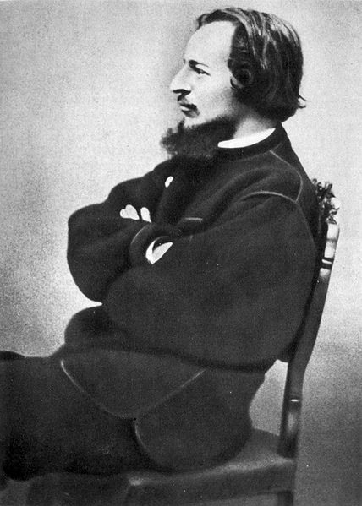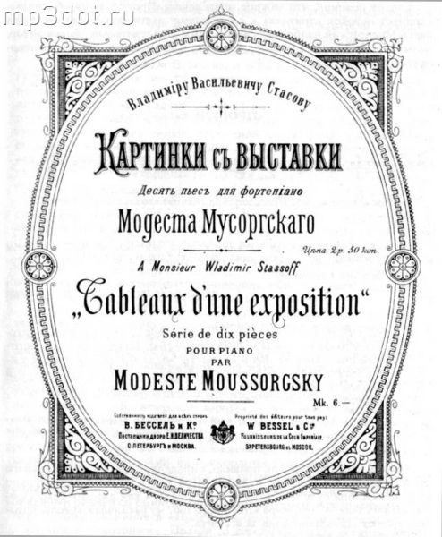*(* *взаимовлияния* *музыки* *и* *живописи* *)*

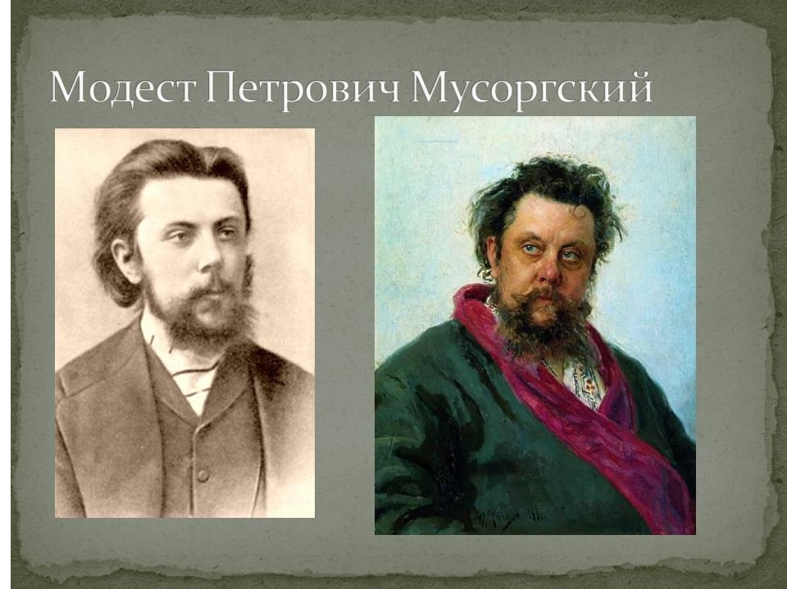Модест Петрович Мусоргский

( 1839 — 1881) Великий русский композитор ХIХ века.

*Мусоргский* *был* *прекрасным* *пианистом,* *буквально* *завораживал* *слушателей,* *садясь* *за* *инструмент,* *и* *мог* *изобразить* *что* *угодно.*

Виктор Александрович Гартман (1834 — 1873) Архитектор и художник.

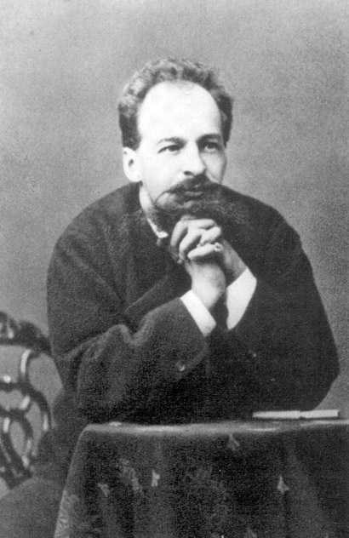*\** *Мусоргского* *с* *Гартманом* *связывала* *теплая* *дружба.*

*\** *Страшная* *весть* *о* *скоропостижной* *смерти* *друга* *в* *1873* *году* *потрясла* *Модеста* *Петровича.*

*\** *Посещение* *Мусоргским* *посмертной* *выставки* *работ* *Гартмана* *послужило* *толчком* *к* *созданию* *музыкальной* *«прогулки»* *по* *воображаемой* *выставочной* *галерее.* *Получилась* *серия* *музыкальных* *картин.*

«Гном», «Избушка на курьих ножках», «Баба-Яга» -сказочные картинки; «Ссора детей во время игры», «Быдло», «Два еврея», «Рынок в Лиможе» - бытовые; «Старый замок», «Катакомбы» «Богатырские ворота в Киеве» - картины древнерусской жизни.

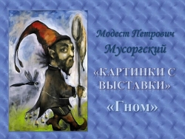Широко, вольно звучит музыка «Прогулки», мелодия нетороплива и размеренна, как шаги человека, который медленно идет по залам выставки. Ясно чувствуется русский характер музыки, и не удивительно: ведь перед нами работы русского художника. Но вот «Прогулка» закончилась. Уродливый, забавный карлик семенит на своих коротеньких ножках, иногда спотыкаясь, иногда неловко подпрыгивая. В мелодии слышны эти спотыкания и сердитое ворчание гнома. Причудливые изломы мелодии, судорожный ритм передают ужимки этого смешного, уродливого человечка. Но дальше музыка изменяется: композитор хочет показать нам больше, чем художник...

У Гартмана был эскиз изящных бронзовых часов в виде избушки на курьих ножках. Однако фантазия Мусоргского изобразила совершенно другое — мощный динамичный образ Бабы-Яги. В начале пьесы слышны какие-то стуки, сердитые выкрики, ворчание. Помните, как в сказках: «Баба-Яга вышла из избушки, сердито крикнула, костылем постучала — и подъехала к ней ступа с пестом и метлой; села Яга в ступу, пестом погоняет, помелом след заметает; свист поднялся в лесу от полета страшной Яги, деревья до земли гнутся, птицы и звери от страха разбегаются». Все это замечательно передано в музыке Мусоргского....

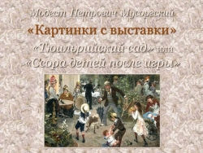«Тюильри» (так называется парк в Париже) или, уточняется в подзаголовке, «Ссора детей после игры». Стасов вспоминал, что на рисунке была изображена аллея сада парижского дворца Тюильри «со множеством детей и нянек». Эта короткая пьеса - живая жанровая сценка. В ее музыке мы ощущаем радостное настроение солнечного летнего дня, ритм напоминает детские считалки и дразнилки. Дети играют в парке, вдруг возникает маленькая ссора. Мелодия становится выразительной, как человеческая речь, словно кто-то из детей жалуется старшим на товарища, который его обидел...

Пьеса основана на акварели Гартмана (эскиз не сохранился, так как выставленные работы продавались, поэтому на сегодня местонахождение большинства из них неизвестно, в том числе и «Быдло»).

«Быдло» — по-польски «скот». На картине Гартмана изображены волы, запряженные в арбу на больших колесах. Вы слышите стук колес, — как хорошо использованы тут низкие звуки фортепиано, тяжело и монотонно повторяющиеся. Жара. Бесконечно далека пыльная степная дорога. Ослепительное южное солнце не ласкает, а гнетет, и печальная мелодия песни не льется вдаль, а словно тяжко стонет, рассказывая о горькой жизни народа. Все очень просто и очень страшно...

«Два еврея, богатый и бедный» — так назвал Мусоргский свою шестую пьесу. Из двух картин-портретов (жанровых зарисовок Гартмана) он сделал одну пьесу-диалог, заставив этих людей разговаривать. Он поставил рядом богатство и бедность, самодовольное чванство и униженные, слезные просьбы. Речевая выразительность музыки Мусоргского достигает тут удивительной правдивости.

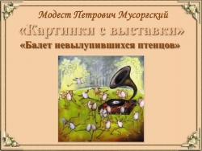Забавную пьесу «Балет невылупившихся птенцов» Мусоргский назвал скерцино -маленькое скерцо (сравните: шутка - шуточка). На рисунке Гартмана изображены будущие «звезды балета» - ученики балетной школы. Они пытаются «летать» - танцевать, но до «звезд» им еще далеко. Композитор заменил юмористическое сравнение художника прямым подражанием. В музыке изображены быстрые, но неуклюжие движения птенцов -прыжки, бег, их нежный щебет. Вся пьеса, в которой каждый такт украшен форшлагами и трелями от первой до последней ноты, очень тихо и нежно «щебечет». «Картинки с выставки» оркестровались много раз, но наиболее удачно эту деликатную задачу удалось решить Морису Равелю...

Пьеса основана на акварели Гартмана, нарисованной, когда он изучал архитектуру в Италии (эскиз не сохранился, так как выставленные работы продавались, поэтому на сегодня местонахождение большинства из них неизвестно, в том числе и «Старый замок»). В сопроводительной программке к сюите Мусоргского Стасов написал, что в этой пьесе изображен «средневековый замок, перед которым трубадур поет свою песню». Но у Гартмана ни на одной из двух картин, изображающих средневековый пейзаж с замком, трубадура не было. Его придумал Мусоргский, оживив пейзаж. Задумчивая, плавная мелодия звучит на фоне размеренного, однообразного аккомпанемента. Она вызывает созерцательное лирическое настроение. От песни трубадура веет рыцарским средневековьем — музыка передает то, что художник изобразил красками.

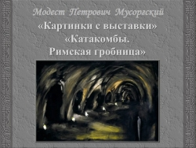Одна за другой проходят перед нами разнообразные звуковые картины. Внезапно веселый говор кумушек («Лиможский рынок») обрывается. Краски сгущаются. Ряд застывших в неподвижности аккордов вызывает представление об образах мрачного подземелья, смерти, тлена. Лишь временами оцепенение прерывают горестные возгласы. Мы возле другой картины, мрачной и таинственной. Это «Катакомбы. Римская гробница». Рисунок Гартмана — один из немногих сохранившихся. На нем изображен сам художник со своим спутником и еще одним человеком, который их сопровождает, освещая путь фонарем. Кругом стеллажи с черепами. Здесь Мусоргский обрисовал состояние человека, тщетно силящегося проникнуть в зловещую тайну смерти. Сказалось еще не остывшее острое чувство боли, вызванное в душе композитора смертью Гартмана.

Мусоргский. Картинки с выставки: Богатырские ворота.

В стольном городе во Киеве

Финальную пьесу сюиты Мусоргский создает

в былинно-богатырском духе, с торжественными аккордами и перезвоном колоколов.

В ней снова слышны интонации темы «Прогулки», но здесь она становится величественной и торжественной.

Открыто и прямо воспевается могучая сила народа . Создается яркая, живописная картина.

Ворота русских богатырей.

Памятник величия и славы русского народа! С пением проходят странники,

пришедшие из дальних краев в стольный град Киев. Заканчивается все произведение празднично

и радостно, мощным перезвоном колоколов.

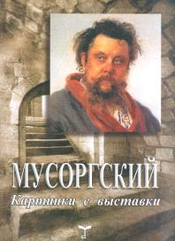Вывод :

\* Своё изумительное искусство рисовать в звуках реальные жизненные сценки, воссоздавать облик живых людей композитор перенёс в область фортепианной музыки, открыв совершенно новые красочные и выразительные возможности инструмента.

\* « Картинки с выставки » М.П.Мусоргского по рисункам В.А. Гартмана вызывают у слушателей яркие зримые картины.

